***Interview mit Mijuki Tsuji, einer «japanischen Mangaka» in Hamburg***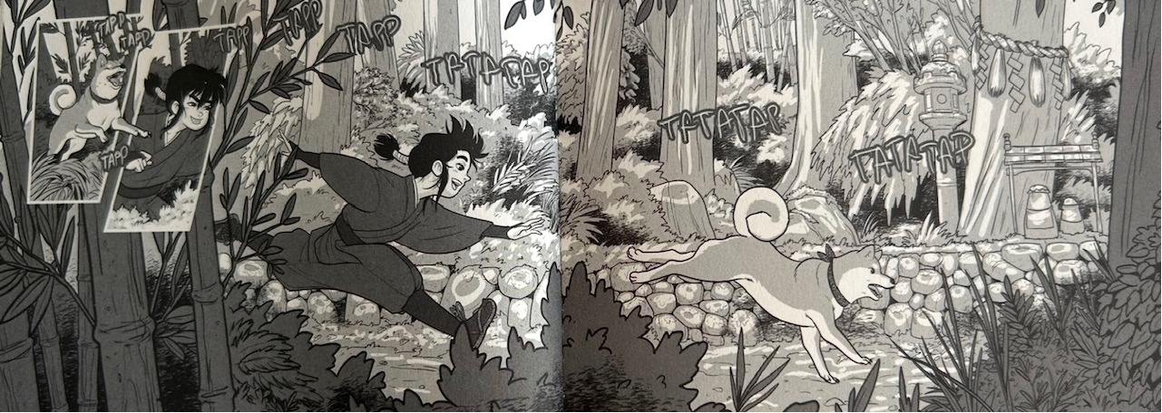  
© Carlsen Hrsg. – M.Tsuji / P. Gámez  
  
Wir: sechs tapfere ***DaF****-ler:innen* zwischen zehn und elf Jahren: zwei Mädchen und vier Jungs. Letztes Jahr haben wir „*Emma et la japanischen Mangaka*“ von Isabelle Collombat gelesen. Das war auf Französisch und auf Deutsch. 2024-2025 hat Sandra Z., unsere Lehrerin, vorgeschlagen, wir lesen eine echte japanische Autorin ... auf Deutsch! Ja, wir haben uns 237 Seiten tapfer angetan. Wir haben gelesen, über Japan, japanische Vögel und Hunde, über das traditionelle Fußballspiel „Kemari“ und die Heilkunst der Ninjas gelernt und vorgetragen. Diese Themen haben für uns (fast) keine Geheimnisse mehr ;-)...   
Und zusammen mit Kamerad:innen der CM2 in der Französischen Schule von Hamburg (EFHH) haben wir ein Interview mit Mijuki Tsuji vorbereitet.   
  
Il s’agit d’une autrice experte en ninjas qui aime beaucoup les chiens, en particulier de la race *shiba inu*. Elle vient d’Osaka, ville où se tient actuellement l’Exposition Mondiale 2025. Elle est la traductrice de « Naruto » du japonais vers l’allemand. «*Ren der Ninja - Aufbruch* », l’ouvrage que nous avons travaillé en lecture de classe CM2, est son premier livre pour enfants et a été publié l’an dernier. Le quatrième tome de cette série « *Ren* » sortira en automne 2025.   
  
Das Thema: Ein Junge lebt in Deutschland. Er hat alles vergessen: wer er ist, woher er kommt, was er ist. Eines Tages nach der Schule folgt er einem Vogel bis zu einem Wald. Da findet er eine Hündin, die ihn nicht mehr verlassen will. Damit fängt sein grösstes Abenteuer an, das tief in sein Gedächtnis greift …   
  
  
  
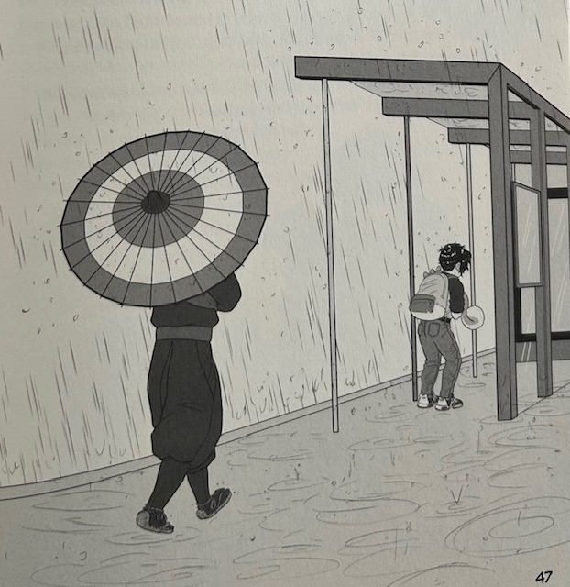  
© Carlsen Hrsg. – M.Tsuji / P. Gámez  
  
En mai, nous avons fait la connaissance des 23 élèves de la classe parallèle de CM2 de l’École française de Hambourg et préparé ensemble – en allemand – plus de 35 questions que nous avons posées à l’autrice lors d’une « entrevue en duplex »le 23 juin 2025.  
  
Die Autorin ist sehr nett und lustig. Die Klasse aus Hamburg hat sie mit Kaffee und Snacks empfangen, wir haben mehr als eine Stunde mit ihr gesprochen. Sie hat uns Bilder aus Japan, ein Foto von ihrem Hund einen Ninja-Meister gezeigt. Wir haben dann ein Gruppenfoto gemacht und Tee getrunken und Kekse gegessen. Sandra Z. und Beate, die Lehrerinnen, bleiben in Kontakt und die nächsten CM2 lesen das Buch im Schuljahr 2025-2026 ☺  
  
Die frankophonen Ninjas der CM2 (EfiB)   
***Makkusu, Kamiyu, Rushiru, Ru, Yashin, Maruko, Sandora***